Предметная неделя
ГЕОГРАФИИ
в школе
(из опыта работы)

В помощь учителю географии
Рекомендации по проведению внеклассного мероприятия
«Чудеса света».
...Пора чудес пришла, и нам
Подыскивать приходится причины
Всему, что совершается на свете
Уильям Шекспир
Выражение «семь чудес света» у всех на слуху. А многие ли из нас могут назвать эти чудеса света и рассказать о них? Когда-то, очень давно, человек создал уникальные творения, которые поражали воображение своей монументальностью и красотой не только современников, но и потомков. Человечеству необходимо познание исторического и культурного наследия, знакомство с мировыми памятниками искусства, для того, чтобы лучше понять своих предков и почерпнуть знания, которые могут пригодиться ему в современном мире.
Говорить о чудесах в начале ХХI века - задача, которая может показаться трудной и неблагодарной. Чем можно удивить, чем можно поразить воображение человека, на глазах у которого осуществляются все мечты, когда-либо созданные самой смелой человеческой фантазией?
Кто не слышал о Египетских пирамидах, Висячих садах Вавилона, Колоссе Родосском или храме Артемиды в Эфесе? Эти и другие замечательные памятники древности, известные всем как «Семь чудес света», приводили в восторг современников.
«Семью чудесами света», - так почти дословно пишется во всех научных справочниках, - считаются творения, которые своими техническим или художественным совершенством вызывали восхищение людей прошлых веков".
Для проведения одного или серии из нескольких занятий по заявленной теме с учащимися 8-11 классов в ходе проведения недели географии может быть использован предлагаемый вариант внеклассных занятий по теме «Чудеса света». Мероприятия по заданной теме вызывают живой интерес детей, пробуждают их к творчеству, вызывают желание продолжить ряд чудес чудесами своего края, области, города.

Задачи внеурочного мероприятия:
Задачи учителя: создать условия для формирования у учащихся представлений о чудесах света как творениях человека и природы, а также расширение знаний о различных уголках мира и своей страны.
Задачи учащихся:
Образовательные: в процессе подготовки к мероприятию и его проведении расширить свои знания о выдающихся творениях человека и природы, об их расположении на поверхности земного шара.
Развивающие: Продолжить развитие интеллектуальных, общеучебных и специфических географических умений, развитие эстетического вкуса.
Воспитательные: воспитывать собственное «Я», бережное отношение к природе, уважительное отношение к своей стране, чувство гордости за свою страну.

Все задачи взаимосвязаны и работают на одну цель.
Цель внеклассного мероприятия по географии заключается в знакомстве с древними чудесами света, а также в расширении представлений учащихся о чудесах, созданных самой природой или человеком в более поздние времена, развитии эстетического вкуса, расширении представлений о культуре древнего и современного мира.
Занятие по названной теме учит детей систематизировать, обобщать знания, работать с различными источниками дополнительной информации при подготовке выступлений, прежде всего с энциклопедическими и научно-популярными изданиями по истории и географии, интернет-ресурсами и др.

Занятие № 1.
Первая занятие «Семь чудес света» знакомит учащихся с каждым из семи чудес света. Это египетские пирамиды, висячие сады Семирамиды, храм Артемиды в Эфесе, статуя Зевса Олимпийского, мавзолей в Галикарнасе, колосс Родосский, Маяк на острове Фарос.
Цели занятия:
• познакомить учащихся с достижениями архитектуры Древних стран;
• развивать навыки мыслительной деятельности, исторической топографии, речи;
• воспитывать эстетический вкус, нравственные основы личности, уважение к людям труда.
Подготовительнаяработа к занятию:
• словарная работа,
• подготовка текстов учащимися « Семь чудес Света» (7 учащихся-экскурсоводов готовят сообщение об одном из чудес света, сообщения учащихся дополняют информацию презентации к занятию).
Ход занятия.

I. Организационный момент.
Звучит музыка. Проверяется готовность учащихся к занятию.

II. Вступительное слово учителя.
Ребята, сегодня мы отправляемся в путешествие в далекое прошлое. Мы посетим поразительные сооружения и здания. Еще более 2009 лет тому назад писатели начали составлять списки поразительных зданий и сооружений, которые они видели или о которых им пришлось услышать.
Около 120 года до н.э. греческий поэт Антипатр Сидонский описал семь таких мест. Все они находились на небольшой территории в Восточном Средиземноморье- области, которую хорошо знали древнегреческие писатели. Немногие бывали за ее пределами. Быть может, этот список был своего рода туристическим путеводителем. Список чудес сохранился до наших дней, хотя из перечисленных сооружений стоять осталось лишь одно - пирамиды в Египте.
В путешествии нас будут сопровождать экскурсоводы, они расскажут вам о чудесах, а вы слушайте внимательно и задавайте вопросы. Итак, отправляемся в путь.

III. Путешествие к семи чудесам света.
По карте второго слайда учащиеся выбирают одно из чудес света.
Знакомятся с объектом по слайду презентации, слушают дополнения учащегося-экскурсовода по данному объекту.
Чудо света | Примерное дополнение экскурсовода | Вопросы для краткой беседы
Египетские пирамиды  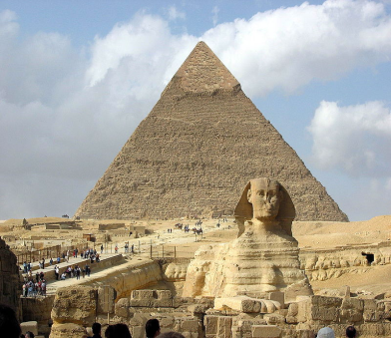  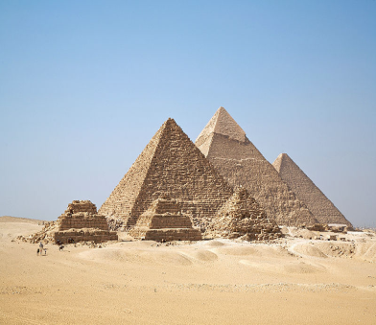 | Эта грандиозная Египетская пирамида является древнейшим из семи чудес древности. Во времена своего создания Великая пирамида была самым высоким сооружением в мире. И удерживала этот рекорд, по-видимому, почти 4000 лет.  Пирамида была построена как гробница фараону Хеопсу. Позднее было построено еще две пирамиды для сына и внука Хеопса, а также меньшие по размерам пирамиды для их цариц.  Пирамида Хеопса, самая дальняя на рисунке, является самой большой. Пирамида его сына находится в середине и смотрится выше, потому, что стоит на более высоком месте.  Некоторые археологи считают, что строили пирамиду 20 лет. Она создана из двух миллионов каменных блоков, каждый из которых весил 2,5 тонны. Рабочие подтаскивали их к месту, используя рычаги, а затем подгоняли друг к другу, без раствора. Основное сооружение покрывали блоками из белого известняка с отполированной, блестящей поверхностью.  Блоки так плотно были подогнаны друг к другу, что снаружи между ними нельзя было просунуть даже лезвие ножа. По завершении работ Великая пирамида поднялась на 147 метров ( приблизительно 50-этажный дом) | Как звали фараона,  для которого была  построена первая  пирамида?  С какой целью строили пирамиды?  Место захоронения египетских фараонов?
Висячие сады  Семирамиды  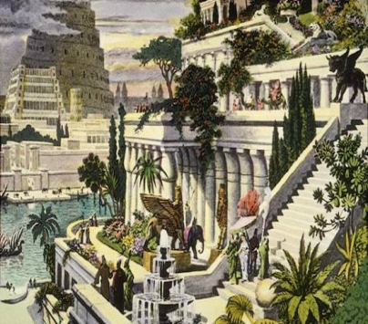 | Висячие сады были одной из самых знаменитых диковинок древнего города Вавилона. Хотя археологи и нашли предполагаемые руины садов, но доказать, что это именно они, невозможно. Мы знаем только одно: сады действительно существовали, потому, что люди видели их и описали их. Греческие и римские писатели рассказывают, что сады были построены около 600г. до н.э. по приказу Навуходоносора II, повелителя Вавилона.  Этот город лежал на берегах реки Евфрат. Легенда повествует, что царь приказал построить сады ради тосковавшей по дому молодой жены Амитис (Семирамиды) надеясь, что напомнят ей родные персидские горы. Висячие сады были построены у реки и смотрели на городские стены Вавилона. Они были устроены в виде террас. Верхняя терраса возвышалась на 40 метров.  В саду были посажены все мыслимые виды деревьев и цветов. Их свозили со всей империи на телегах, запряженных волами, и речных ладьях. Успех садоводов зависел от хорошей системы полива, для которого использовалась вода из Евфрата. Воду могли поднимать на верхнюю террасу с помощью цепочки ведер, прикрепленных к колесу, которое вращали рабы. А потом вода сбегала по садам ручьями и водопадами, так что земля всегда оставалась влажной. | С какой целью построены сады?  Кто ухаживал за садами?  Как вы думаете, могли ли сады развеять печаль царицы?
Храм Артемиды.  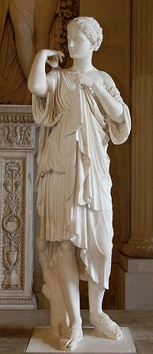  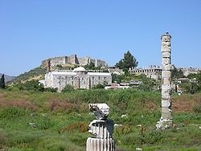 | В 560 г. до н.э. правителем древней Лидии, области малой Азии, входящей в состав современной Турции, был царь Крез. Был он очень богат. Решил царь построить в столице Лидии городе Эфесе построить храм в честь покровительницы животных и молодых женщин- богини луны. Греки звали ее Артемидой, а римляне – Дианой. Храм был построен из известняка и мрамора. Несущие конструкции составляли 120 мраморных колонн, высота колонн составляла 20 метров. Крыша храма была украшена скульптурами и орнаментами. В центре храма стояла статуя Артемиды. Двести лет спустя, в 356 году до н.э. храм был сожжен дотла. Поджег его человек по имени Герострат, который просто хотел прославиться. Спустя годы, Александр Великий посетил эфес и приказал восстановить храм. Он просуществовал до III века н.э. Храм был разрушен готами, а позднее затоплялся наводнениями. Сегодня от храма сохранилось лишь несколько блоков основания и одна восстановленная колонна. | В честь какой богини  был построен храм в городе Эфесе?  Как вы относитесь к поступку Герострата?
Статуя Зевса  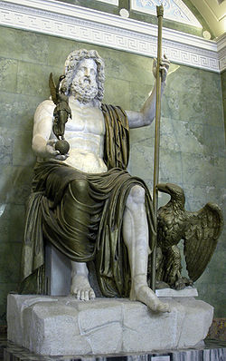 | Древние греки поклонялись Зевсу, царю богов. В V веке до н.э. решили граждане Олимпии построить храм Зевса. Величественное здание было построено из каменных блоков, а окружали его массивные колонны.  Статую Зевса поручили выполнить скульптору Фидию. Подручные мастера создали деревянный каркас – костяк статуи. После этого покрыли каркас пластинками из слоновой кости, представлявшими кожу бога, и золотыми листами, изображавшими его одеяние.  Зевс восседал на троне, выполненном из красного дерева и украшенном драгоценными камнями. Статуя была высотой 13 метров. Создавалось впечатление, что если бы Зевс встал, он снес бы крышу.  Вдоль стен соорудили площадку для зрителей, чтобы люди, поднявшись на них, могли увидеть лицо бога.  Через 500 лет римский император Калигула решил перенести статую в Рим. За ней были посланы рабочие, но, согласно легенде, статуя разразилась взрывом смеха, и рабочие разбежались.  Еще через 400 лет статую перевезли в Константинополь. Статуя простояла около 70 лет и была уничтожена пожаром. А в Олимпии, где был храм, произошло землетрясение и храм был разрушен. Археологи нашли лишь фрагменты храма. | Почему статую Зевса, созданную прославленным древнегреческим скульптором Фидием, называют Зевсом Олимпийским?  Из какого материала было одеяние статуи?  Почему, несмотря на то что статуя Зевса Олимпийского не сохранилась до наших дней, мы знаем, как она выглядела? ( Так как ее изображали на монетах и в статуэтках, найденных археологами на месте Древней Олимпии)
Галикарнасский мавзолей  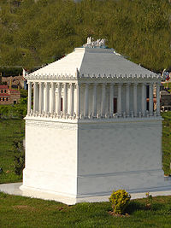  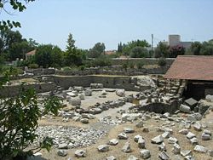 | Правителем Карии в IVв еке до н.э. был Мавсол. Он был богатым и могущественным правителем. Задумал он построить величественную гробницу для себя и своей жены.  Эта гробница-памятник должен был напоминать миру о богатстве и могуществе царя даже спустя долгое время после его смерти. Мавсол умер до окончания работ над гробницей, но вдова продолжала руководить работами. Гробница все же была построена и названа Мавзолеем, по имени царя, и это слово стало означать всякую внушительную и величественную гробницу.  Пепел царственной четы хранился в золотых вазах в мавзолее, в основании здания. Ряд каменных львов сторожило это помещение. Над массивным каменным основанием возвышалось сооружение, напоминавшее греческий храм, окруженный колоннами и статуями. На вершине здания находилась ступенчатая пирамида. Венчало ее, на высоте 43 метров над землей, скульптурное изображение колесницы, запряженной людьми. На ней стояли статуи царя и царицы.  Мавзолей простоял 18 столетий и был разрушен землетрясением до основания. Погребение было разграблено. Археологи нашли на месте мавзолея статуи и рельефы, они были перевезены в Британский музей в Лондоне. Сейчас на месте мавзолея лишь горстка камней. | Когда и где была построена гробница?  Как она называлась и почему?  Слышали ли вы ранее слово мавзолей?
Колосс Родосский  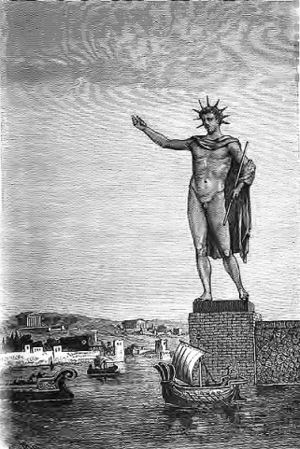 | В древние времена жители Родоса хотели быть независимыми торговцами. Они старались не вмешиваться в чужие войны, и тем не менее их самих неоднократно завоевывали.  В конце IV века до н.э. народ Родоса отпраздновал победу. Они как раз благополучно отстояли свой город от посягательств греков. Греки, поняв, что не смогут победить, даже побросали часть осадных орудий. Народ Родоса, продав эти сооружения, решил построить статую почитаемого ими как бога солнца Гелиоса, чтобы отблагодарить его за заступничество.  Статуя была сделана из бронзы и достигала в высоту 33 метра. Она была создана скульптором Харетом, на ее строительство ушло 12 лет. Бронзовая оболочка крепилась к железному каркасу. Статую заполнили камнями, чтобы она была устойчивее. Она стала называться Колосс Родосский.  50 лет простоял Колосс Родосский на острове. Во время землетрясения он рухнул, переломился на уровне колен. Правитель острова не велел его восстанавливать, и она лежала там, где упала еще 900 лет. Люди отправлялись на Родос лишь затем, чтобы взглянуть на обломки поверженного бога. Сирийский князь, захвативший Родос, приказал снять с колосса бронзовые пластины. Говорили, что он увез их в Сирию на 900 верблюдах. | Что означает слово колосс?  Где была воздвигнута статуя?  Кто был ее автором?  В честь кого была воздвигнута статуя?
Александрийский маяк  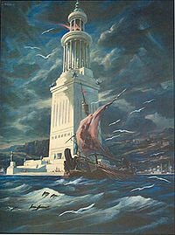 | Мы мчимся вновь к берегам Египта, на остров Фарос. Там в III веке до н.э. был построен маяк. Чтобы корабли могли благополучно миновать мели, рифы, на пути к городу Александрии. Строили маяк 20 лет. Маяк состоял из трех мраморных башен, стоявших на основании из массивных каменных блоков. Первая башня была прямоугольная, в ней находились комнаты, в которых жили рабочие и солдаты. Над этой башней располагалась меньшая, восьмиугольная башня со спиральными пандусами, ведущими в верхнюю башню, напоминавшую цилиндр, в котором горел огонь.  Он помогал кораблям достигнуть бухты. На вершине башни стояла статуя Зевса Спасителя. Общая высота маяка составляла 117 метров. Завозили древесину по спиральному пандусу на телегах, запряженных лошадьми и мулами. Через 9 веков бухта заполнилась илом, корабли больше не могли ею пользоваться. Маяк пришел в упадок. А еще через 200 лет маяк был разрушен землетрясением. | Где был построен маяк?  С какой целью был построен маяк?  Какую роль еще выполнял Фаросский маяк? ( Роль гарнизонной крепости)

IV. Завершение занятия.

- Что Вам особенно запомнилось во время путешествия?
- О чем бы Вы хотели узнать подробнее?
- Что вызвало у Вас восторг?
- Какие факты вызвали у вас огорчение?

V. Задание по итогам:
- составить кроссворды, вопросы для игры «Что? Где? Когда?» по материалам занятия.

При планировании проведения данного мероприятия следует учитывать особенности и учебные качества учащихся, для которых и силами которых проводится это мероприятие.
- способность концентрировать внимание и собственные усилия на выполнении поставленной задачи,
- умение работать с дополнительной литературой, отбирать материал для выступления, выразительно читать текст,
- знакомство с групповой и коллективной формами работы.
- сформированность умений выступать перед публикой.

Занятие № 2.
Ко 2 занятию по современным чудесам света учащиеся готовили большую газету с рассказом о 21 претенденте на звание 7 современных чудес света. На втором занятии учащиеся рассказывали, какие объекты стали победителями, показывали их на карте, рассказывали о них.
Беседа строилась по вопросам:
- Согласны вы с выбором чудес света?
- Какие объекты и почему, по-вашему мнению, должны были войти в этот список

Чудо света | Примерное дополнение экскурсовода | Вопросы для краткой беседы
ТАДЖ-МАХАЛ в ИНДИИ  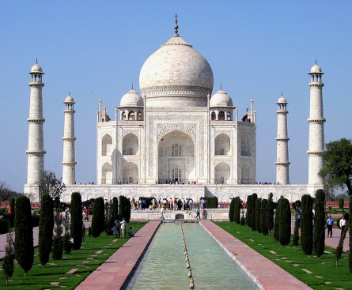 | Величественный, божественный, сияющий, и, несмотря на свою 74-метровую высоту, такой легкий и воздушный, что подобен сказочному сновидению, поднимается в долине реки Ямуны мавзолей Тадж Махал - самое прекрасное архитектурное творение Индии, а, быть может, и всей земли...  Этот памятник-мавзолей повествует о нежной любви мусульманского короля Великих Моголов (не путать с монголами) Шаха Джахана к своей жене - сказочной красавице Мумтаз Махал. Шах Джахан был еще принцем, когда в начале XVII века он женился на девятнадцатилетней девушке. Молодые супруги нежно любили друг друга.Любимая жена родила своему повелителю восемь сыновей и шесть дочерей. Но... Вскоре после рождения четырнадцатого ребенка красавицы Мумтаз не стало... Земное сердце не выдержало внеземной любви.Горе Шаха Джахана было настолько велико, что он хотел покончить с собой. Жизнь без своей возлюбленной казалась ему лишенной смысла и радости. У смертного ложа супруги король от горя поседел... И вскоре объявил в стране двухлетний траур, во время которого были запрещены праздники, танцы и музыка.  Позже, в Агре, бывшей в то время столицей Могольской империи, над могилой Мумтаз вознесся мавзолей, который, по замыслу Шаха Джахана, должен стать символом сказочной красоты его усопшей супруги...  Строительство этого грандиозного мавзолея, превосходившего красотой и размерами все остальные, продолжалось более двадцати лет. В работе принимало участие более двадцати тысяч человек, включая лучших зодчих и архитекторов, приглашенных из Персии, Турции, Самарканда, Венеции и самой Индии.Высота Тадж Махала вместе с куполом достигает 74 метров. По углам мавзолея поднимаются четыре изящных минарета высотой по 42 метра. Стены Тадж Махала выложены белым полированным мрамором, сияющим как снег под лучами полуденного солнца. Прекрасный своими совершенными формами, Тадж Махал поражает и своими деталями - изящной резьбой, ажурными решетками и драгоценными цветными камушками, сверкающими в белоснежных стенах. Сводчатые переходы украшены арабской вязью, запечатлевшей на камне некоторые из сур Корана. | Что символизирует собой мавзолей?  Сколько лет продолжалось строительство?  Из какого материала возведены стены мавзолея?
Великая Китайская стена  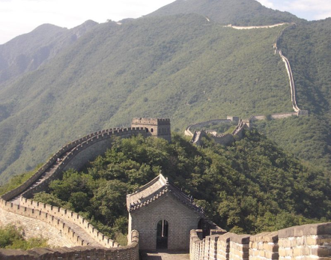 | Великая Китайская стена — один из крупнейших и древнейших памятников архитектуры в мире. Общая её протяженность составляет 8851,8 км, на одном из участков проходит вблизи Пекина. Процесс строительства этого сооружения потрясает своими масштабами. Мы расскажем Вам о самых интересных фактах и событиях из истории Стены.  Трудно себе представить, сколько времени и человеческих ресурсов требуется, чтобы построить сооружение такого масштаба. Вряд ли где-то еще в мире найдется сооружение с такой долгой, великой и в то же время трагической историей. Строительство Великой Китайской стены началось еще в III веке до нашей эры во времена правления императора Цинь Ши-хуанди из династии Цинь, в период Воюющих царств (475—221 гг. до н. э.). В те времена государство крайне нуждалось в защите от набегов врагов, в частности кочевого народа хунну. К работам была привлечена пятая часть населения Китая, в то время это было около миллиона человек.  Стена должна была стать крайней северной точкой планируемой экспансии китайцев, а также защищать подданных «Поднебесной» от вовлечения в полукочевой образ жизни, и ассимиляции с варварами.  В период власти династии Хань (206 — 220 год до н. э.) сооружение расширили к западу до Дуньхуана. Построили множество сторожевых башен для защиты торговых караванов от нападения враждующих кочевников. Практически все участки Великой Стены, дошедшие до наших времён, были сооружены при династии Мин (1368—1644 года). В этот период строили в основном из кирпича и блоков, благодаря чему конструкция стала более крепкой и надежной.  Династия Цин из Манчжурии (1644—1911) преломила сопротивление защитников Стены из-за предательства УСаньгуя. В этот период к сооружению относились с большим пренебрежением. За три столетия пребывания Цин у власти Великая стена была практически разрушена под влиянием времени. Только маленький её участок, проходящий близ Пекина — Бадалин — сохранялся в порядке — его использовали, как «ворота в столицу». В наше время этот участок стены является самым популярным среди туристов — он был самым первым открыт для посещения еще в 1957 году.  Во время строительства Великую Китайскую стену прозвали самым длинным кладбищем на планете, так как большое количество людей погибло на стройке. По примерным расчетам возведение стены стоило жизней более чем одному миллиону человек.  Логично, что такая громадина побила и до сих пор удерживает множество рекордов. Самый значимый из них — это самое длинное сооружение из когда-либо построенных человекомОбщая длина Великой Китайской стены составляет 8 тысяч 851 километр и 800 метров! | Для  Чего была воздвигнута ВКС?  Какова общая длина ВКС?  Сколько человек принимало участие в её строительстве?  Почему ВКС называют – сооружением с трагической историей?
Пирамида Майя в городе  Чичен-Ица в Мексике  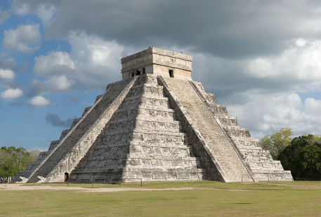  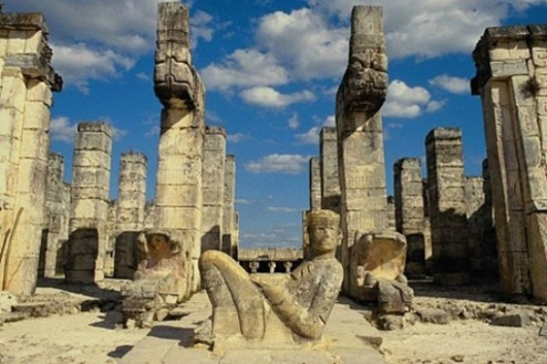 | Приблизительно в 120 километрах к юго-востоку от города Мерида находятся руины древнего города Чичен-Ица. Это самая известная археологическая достопримечательность периода Майя и государства Юкатана.  Народ Майя очень хорошо разбирался в астрономии, в течение первого тысячелетия нашей эры они детально изучили и нанесли на карту схему движения солнца, луны, а также других планет и звезд. На этом и базировалась их религия и мифология, объясняя прошлое, настоящее и будущее. Майя изобрели также блестящую математическую систему, письменную систему, и комбинацию из трех точных взаимосвязанных между собой календарей.  Самое знаменитое сооружение ЧиченИцы – пирамида Кукулькана – это почти 30-метровая девятиступенчатая пирамида с квадратным основанием длиной в 55,5 м. Пирамида ориентирована по сторонам света. По боковым граням поднимаются четыре широких лестницы, каждая из которых имеет по 91 ступени. Лестница, идущая по северной стороне пирамиды, внизу по краям оканчивается змеиными головами, которые являются символом Кукулькана.Если рассматривать платформу на вершине пирамиды, на которой стоит храм, как еще одну ступень, то всего в пирамиде 91×4+1, то есть 365 ступеней, по числу дней в году. Считается, что пирамида выполняла функцию календаря. Ежегодно в дни осеннего и весеннего равноденствия можно наблюдать уникальный эффект «пернатого змея» – тень ступенчатых ребер пирамиды падает на одну из лестниц. При этом создается впечатление, что по ней сползает вниз змей Кукулькан. По узкой лестнице можно попасть внутрь раннего храма, где вы можно увидеть короля Кукулькан и трон Ягуара, окрашенного в красный цвет и инкрустированного нефритовыми пятнами.  Еще одной достопримечательностью города ЧиченИца является «храм воинов», размещенный на невысокой четырехступенчатой пирамиде с одной лестницей. Бесчисленные колонны перед храмом изображают тольтекских воинов. Здесь была обнаружена и мужская фигура, изображенная в несколько необычной позе: полулежа, приподнявшись на локтях, с высоко поднятой головой. Каменный истукан, переживший храм и город, смотрит так же горделиво и насмешливо, как и 1000 лет назад. Это ЧакМооль – божество воинственного племени тольтеков: он держит в руках большое блюдо, в котором, когда то возжигали священный огонь или клали в него подношения богам.  К северу от центральной пирамиды расположен «Священный сенот» или, как его еще называют, «Колодец смерти» с диаметром 60 м и глубиной до 50 м. Сюда жрецы майя сбрасывали людей, приносимых в жертву богам. Эль-Караколь («Улитка» или обсерватория) была построена в течение нескольких веков. Башня была использована для астрономии – ее окна были приведены в соответствие с четырьмя сторонами света и с положением заходящего солнца в дни равноденствия.  В 10 веке город захватили тольтеки, сделав Чичен-Ицу столицей тольтекского государства, но позже был отвоеван объединенным войском трех городов майя. После 12 века Юкатан по загадочным причинам опустел, так как испанские завоеватели уничтожили манускрипты майя и священнослужителей. Ко времени испанских завоеваний в 16 веке Чичен-Ица представляла собой сплошные развалины | Какую функцию выполняла пирамидаКукулькана?  Что являлось символом пирамиды?  Какой эффект можно наблюдать в дни осеннего и весеннего равноденствия на одной из лестниц пирамиды?  Почему жрецы майя совершали жертвенные ритуалы?  Как вы думаете, почему опустели города майя?
РИМСКИЙ КОЛИЗЕЙ  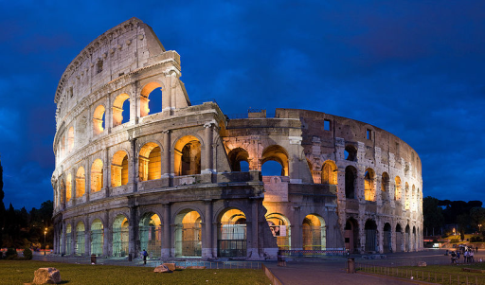 | Древний театр называют “Гербом Рима” вполне заслужено — несмотря на длительные разрушения и вандализм, которому подвергся исторический памятник, он по-прежнему производит неизгладимое впечатление на тех, кто впервые имеет счастье лицезреть Колизей. Колизей — выдающийся памятник архитектуры Древнего Рима, самый крупный амфитеатр античного мира, символ величия и могущества императорского Римаили амфитеатр Флавиев был заложен в 75 г.н.э. на месте искусственного озера в садах Золотого дома Неронов в Риме.  Он действительно поражает своими размерами. Его овальная арена имеет оси протяженностью 54х86 м. Здесь одновременно могло поместиться до 50 тысяч зрителей. Внутри амфитеатр имел три уровня: на первом, на широком подиуме, располагались ложа императора и мраморные кресла сенаторов. Далее шли три яруса мраморных скамей, предназначенных для граждан Рима. Еще выше располагались деревянные сиденья и галерея со стоячими местами для всех прочих. В жаркие или дождливые дни над ареной натягивался тент. Открытие Колизея праздновалось сто дней. На арене нового амфитеатра было убито множество гладиаторов и 5 тысяч диких зверей.  После падения империи Колизей долгое время находился в запустении и постепенно разрушался. В средние века он использовался как феодальный замок, а однажды его приспособили для изготовления селитры. В дальнейшем развалины амфитеатра стали убежищем для бродяг и бездомных. В 18в. Папа Бенедикт XIV объявил это место святым из-за пролитой на арене Колизея крови множества христианских мучеников, таким образом спас Колизей от окончательного разрушения.  Колизей стал символом Рима. И хотя от древнего сооружения до наших дней сохранилось менее половины, оно по-прежнему производит впечатление мощи и несокрушимости. Жители Рима говорят: “Покуда стоит Колизей, будет стоять и Рим, а когда падет Колизей, падет Рим, а с ним и весь мир”. | Почему Колизей называли символом могущества Древнего Рима?  Какие действия разворачивались на аренах Колизея?  Сколько зрителей одновременно мог вмещать Колизей?  Почему Колизей подвергся разрушению и вандализму?  Кто спас Колизей от разрушения?  Из-за чего Колизей объявлен святым местом?
Статуя Христа в Рио-де-Жанейро  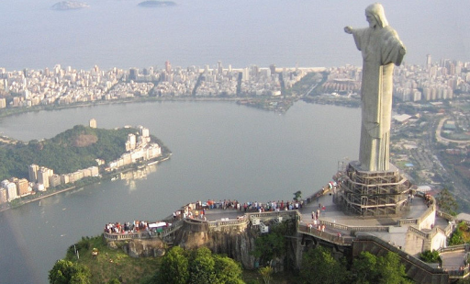 | Один из самых известных и почитаемых в мире монументов. Первоначальный эскиз памятника разработал художник Карлос Освальдо. Именно он предложил изобразить Христа с распростертыми в благословляющем жесте руками, отчего издали фигура выглядела бы как огромный крест. По ряду причин, создать такую огромную скульптуру в Бразилии в 1924г было невозможно, поэтому все ее детали изготавливались во Франции скульптором польского происхождения Полем Ландовским.  В 1931 г. огромная статуя Христа увенчала 710-метровую гору Корковадо, с раскинувшемся у его ног 10-миллионным городом. Ежегодно миллионы туристов поднимаются к его подножию, откуда открывается ошеломляющая панорама города и бухты с живописной горой Сахарная голова, знаменитыми пляжами, огромной чашей стадиона “Маракана”. На вершину Корковада ведет железная дорога с курсирующим по ней миниатюрным поездом. | Что символизирует собой статуя Христа?  Где были изготовлены детали для статуи?
Город индейцев  МАЧУ-ПИКЧУ в Перу  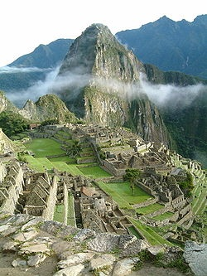 | Дословно “старый венец” изредка называют “утраченным городом инков”. Данный город был основан в качестве приюта в горах владыкой инков Пачакути за век до падения его государства, то есть где-то в 1440 г., и действовал до 1532 г., когда испанцы оказались в империи инков. Ни один испанец так и не сумел увидеть это “орлиное гнездо”. Но жизнь в городе постепенно угасала. Население неумолимо сокращалось. Мачу-Пикчу все плотнее обступали непроходимые леса и наконец наступил день, когда умерла последняя обитательница города (несколько десятков скелетов, которые были найдены в затерянном городе были сплошь женскими).  Мачу-Пикчу – воплощение дерзновенного гения инкских архитекторов, которые сумели построить этот большой город в таком труднодоступном и изолированном даже для своего времени месте. Все здания города расположены на разной высоте. Для того, чтобы соединить их друг с другом понадобилось соорудить более сотни каменных лестниц. Мачу-Пикчу характерен весьма четким строением. На юго-востоке угадывается комплекс дворцовых строений. Камни, которые пошли на их строительство, выполнены настолько скрупулезно, что можно с твердостью сказать – перед нами обиталища знати.  Мачу-Пикчу называют главным чудом Америки. Бесспорно, что этот город является самым фантастическим творением инкской и вообще всей индейской архитектуры. Он дошел до нас в своем первозданном виде – неразрушенным, нетронутым, точно таким, каким его когда-то построили “сыновья Солнца”. А по красоте своего местоположения Мачу-Пикчу превосходит не только все другие индейские города Америки, но и вообще все древние города на других континентах нашей планеты. | Почему ни одному испанцу так и не удалось увидеть «орлиное гнездо»?  Как вы думаете за что Мачу-Пикчу называют фантастическим творением инкс фантастическим творением инкской архитектуры?
Храмовый комплекс ПЕТРА  в Иордании  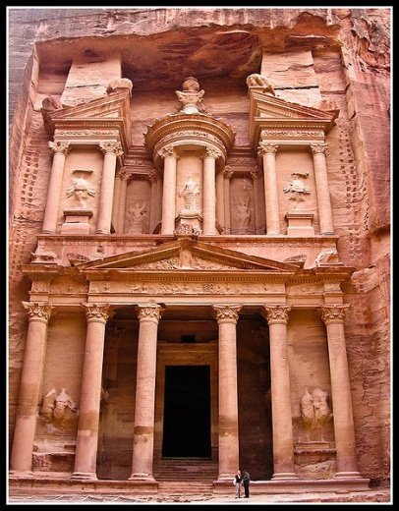 | Один из самых необычных и странных городов Земли. На рубеже VI-III тыс.л.д.н.э. в этих местах расселились племена арабов-набатеев, ранее кочевавших по Аравийской пустыне, а в труднодоступной котловине, окруженной отвесными скалами основали свою столицу – Петру.  Дин Бургон, английский путешественник, описал Петру следующими словами: «поистине уникально это необыкновенное чудо, красно-розовый город, моложе лишь самого времени». Город, высеченный прямо в скалах, меняющих свой цвет от нежно-розового до бордового в зависимости от времени суток, был основан мудрыми набатейцами, одними из наиболее талантливых людей в истории, первоначально - туземцами Аравийского полуострова. Точное время основания города Петра не известно и является предметом спора ученых. По сей день ведутся раскопки.  «Петра», что означает «скала» - столица Набатейского царства, расположен на высоте более 900 метров над уровнем моря и 660 метров над окружающей местностью, долиной Аравы, в узком каньоне Сик. Проход в долину — через ущелья, расположенные на севере и на юге, тогда как с востока и запада скалы отвесно обрываются, образуя естественные стены до 60 метров в высоту.  Петра располагалась на перекрестке двух важнейших торговых путей: один соединял Красное море с Дамаском, другой - Персидский залив с Газой у побережья Средиземного моря. Отправлявшимся от Персидского залива караванам, навьюченным драгоценными пряностями, неделями приходилось мужественно переносить суровые условия Аравийской пустыни, пока они не достигали прохлады узкого каньона Сик, ведущего в долгожданную Петру. Там путешественники находили пищу, кров и прохладную живительную воду.Сотни лет торговля приносила Петре большое богатство. Но когда римляне открыли морские пути на Восток, сухопутная торговля пряностями сошла на нет и Петра постепенно опустела, затерявшись в песках.  Петра – один из самых популярных туристических объектов Ближнего Востока. Тысячи людей приезжают сюда, чтобы воочию увидеть легендарный город народа набатеев. | Чем можно объяснить географическое расположение города Петра?  Что являлось основным источником доходов жителей Петры?  Из-за чего город назвали «розовое чудо в пустыне»?  Какую роль в судьбе города с играли римляне?

Занятие № 3.

Готовясь с третьему занятию, мы с учащимися, знакомились с чудесами Казахстана - природными и рукотворными.
Список семи чудес света составляли древние греки, не преминув воспользоваться правом приоритета - все чудеса находились или в самой Греции, или в её колониях.
Теперь у нас появились и свои чудеса. Увидел свет альбом «Семь чудес Казахстана» на казахском, русском, английском языках.
- Группа казахстанских учёных провела исследование около 40 номинантов и определила 7 наиболее ярких явлений казахской культуры. Почему именно семь? У казахов это число имеет сакральное значение: 7 уложений, 7 лун и т. д. Учёные придерживались основных критериев: это должен быть материальный объект, доступный основной массе населения, играющий серьёзную роль в истории народа и при этом не повторяющийся в других регионах планеты.
Казахстан соединил в себе беспредельные степные просторы, выжженные солнцем пустыни и поднебесные горные вершины. Житель любой части света найдет здесь уголок, который напомнит ему пейзажи его родины. Горец обретет склоны и пики, степняк растворится в космически необозримых пространствах степей и полупустынь. Здесь потрясающие панорамы уникальных ландшафтов сочетаются с многообразием растительного и животного мира. Эта страна сохранила многоликий и чарующий мир чудес Матери-Природы, о семи из которых, самых ярких и удивительных, мы и попытаемся вам рассказать…
Чудеса природы Казахстана | Примерное дополнение экскурсовода | Вопросы для краткой беседы
Алтын-Эмель  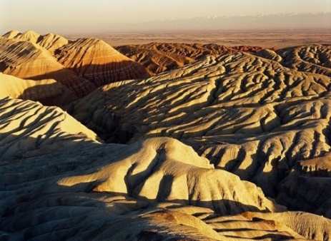  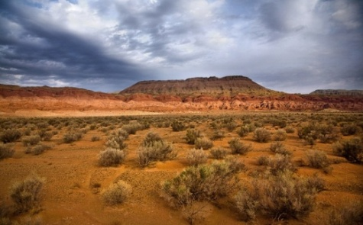 | Разнообразие казахстанской природы можно в полной мере ощутить, посетив государственный национальный природный парк "Алтын-Эмель". Крупнейший в республике, он занимает площадь свыше 520 тысяч га: охватывая величественные склоны Джунгарского Алатау на севере, простирается по равнине вплоть до Капчагайского водохранилища на юге. Его фауна – уникальна. Из обитающих на территории парка животных 56 видов занесены в Красную книгу Казахстана. Любители дикой природы могут воочию увидеть здесь стада изящных джейранов, а если повезет, то и проворного горного козла – тау-теке или осторожного представителя возобновленной в этих местах популяции дикой лошади – кулана. Богата и своеобразна и местная флора: из 1800 видов произрастающих здесь высших растений 21 вид находится под охраной государства, а 60 относятся к эндемичным и редким.  В Алтын-Эмеле даже бывалого путешественника заинтересует такое поразительное природное явление как "Поющий бархан". Подъезжая к нему, вы еще издали заметите это гигантское позолоченное пятно, величественным холмом лежащее на фоне бурых гор в долине извилистой реки Или.  Название этой огромной природной "песочнице" размером около 3 километров в длину и 80 метров в высоту дало ее необычайное свойство. Словно возмущенный чем-то, бархан порой вдруг издает мощный непрерывный гул, напоминающий звук турбин самолета. Поразительным фактом является и то, что "голосистый" исполин в течение столетий сохранил свою первозданную форму, несмотря на постоянные сильные ветры, которые гуляют над кажущимся таким зыбким песчаным островом. | Главная достопримечательность Алтын-Эмеля?
Чарын  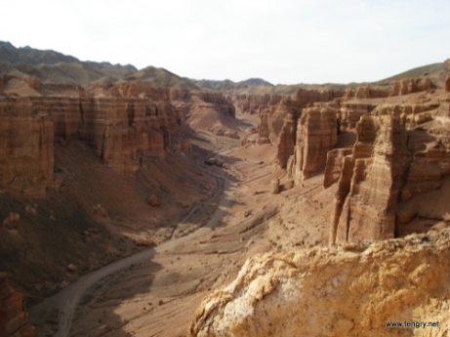  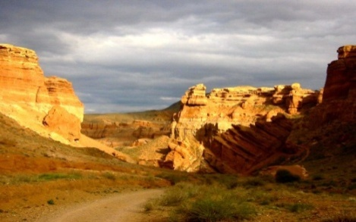 | Побывавшие на Чарыне утверждают, что ЭТО надо видеть хотя бы раз в жизни. Название этому месту дала небольшая речушка Чарын, берущая начало в ледниках Заилийского Алатау. Скатившись с горных склонов, она тихо и бесшумно теряется в другой, более полноводной реке, – Или. Чем же она так привлекает толпы туристов? Почему Чарын общепризнанно считается одним из самых впечатляющих чудес Казахстана?  Все дело в грандиозном по размерам и необычайном по красоте каньоне, образованном в долине реки Чарын, считающемся вторым в мире по величине после Гранд Каньона (Колорадо, США). Его неземная величественная панорама создает впечатление, что вы оказались на совершенно другой планете, проникли в абсолютно иной мир.  Прорезанные в мощной лессовой толще стены каньона, достигающие в высоту до 300 м, представляют взору фантастическую картину. Изгрызенные суровыми ветрами, дождями и талыми водами, измученные то адским зноем, то злыми морозами, каменные берега Чарына за многие тысячелетия приобрели причудливые образы, кажущиеся просто сказочными в свете заходящего солнца. Рука Природы сотворила в естественном рельефе каньона поразительные скульптурные композиции. Пред нами предстают то развалины древних крепостей, то изваяния мифических чудовищ, то облики невиданных зверей, то целое войско в напряжении перед битвой. Даже по своим названиям эти места насквозь пронизаны духом древней мистики: Долина замков, Ущелье ведьм, Чертово ущелье и пр. Особая атмосфера, царящая в этом замкнутом мире, живущем своей собственной жизнью, вызывает у посетителей Чарына новые, неизведанные прежде ощущения. Говорят, что после знакомства с каньоном у человека даже может измениться мировоззрение... | Что такое каньон?  Почему каньон сравнивают с другим миром?  Где ещё на земле можно увидеть аналог чарынского каньона?
Заилийский Алатау  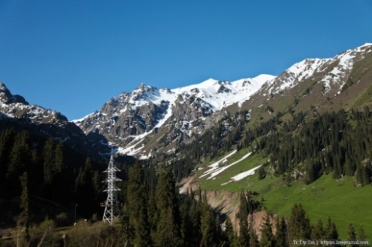  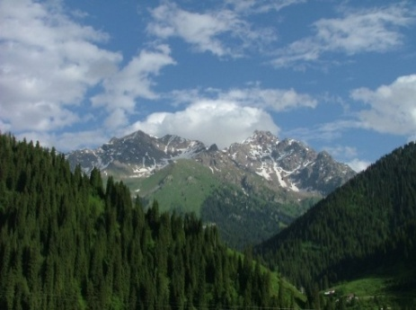 | В 1856 году первый русский исследователь Тянь-Шаня Петр Семенов, известный впоследствии как Семенов-Тян-Шанский, увидев горы Заилийского Алатау, воскликнул: "Ах, какая могучая красота!"  И действительно, являясь наиболее северной грядой Тянь-Шаньской горной страны, Заилийский Алатау состоит из целой системы гор и межгорных впадин, куда также входит и полоса предгорной равнины. Хребет тянется с запада на восток между реками Чу и Чарын на протяжении 380 км. Его гребень длиной в 130 км имеет отметку свыше 4 тысяч метров над уровнем моря. Эта горная система насчитывает 22 вершины высотой более 4500 м. Особо среди них выделяется пик Талгар (5017 м), превосходящий самую высокую точку Европы – гору Монблан (4807 м).  Являясь одним из самых интересных с точки зрения туризма районов Южного Казахстана, этот край отличается особой, неповторимой красотой. Путешественника здесь поражает решительно все. Алые маки и тюльпаны, изумрудная трава и темно-зеленые ели, сверкающие белизной вершины и завораживающая взгляд густая синева небес.  Заилийский Алатау представляет собой некий симбиоз природных и культурных ценностей. Сохранению природных богатств и развитию туризма в этих местах способствует созданный здесь государственный национальный природный парк "Иле-Алатау". | Кто из русских исследователей впервые посетил горы Заилийского Алатау?  Высочайшая горная вершина  Заилийского Алатау?
Бурабай  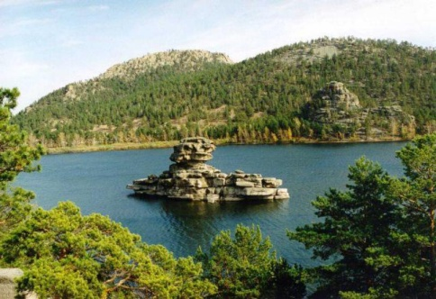  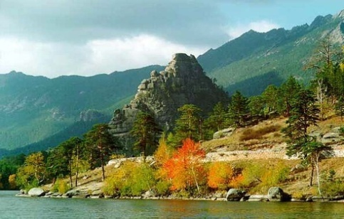 | Когда, путешествуя по Казахстану, вы преодолеете тысячи километров кажущихся порой бесконечными степей и вступите на Кокшетаускую возвышенность, вашему взору откроется пейзаж, который вы непроизвольно назовете чудом.  Посреди бездонного степного океана могучим бастионом возникает обширное гранитное царство, наполненное сочными ароматами пышных трав и густых лесов. Бывает, что человек, впервые оказавшись здесь после удушливого городского смога, просто теряет сознание от обилия чистейшего воздуха. Основа бурабайской "фабрики кислорода" – овладевшие склонами вечнозеленые леса из высоких сосен, поражающих не только гигантскими размерами и стройностью, но и возрастом. Самым старым из этих пушистых красавиц – около двух сотен лет.  Дополняют картину эдема голубые очи озер – Бурабай (Боровое), Щучье, Большое и Малое Чебачье. Здесь к соснам присоединяются осины и разнообразные кустарники, а рощи "танцующих берез" заставляют застыть в изумлении и восторге: причудливые изгибы стволов и ветвей создают ощущение чарующей динамики танца. Когда же, в довершение всего, на лесных полянах, среди буйного разнотравья, вы обнаружите изобилие грибов и ягод, встретите оленя и лося, медведя и кабана, волка и белку, когда услышите радостное пение птиц, которых здесь обитает около двухсот видов, – вы поймете, почему этот уникальный уголок нашей страны порой называют "маленькой Швейцарией".  Вот уже около двух веков эти места славятся своими целебными свойствами. Здесь летняя жара отступает перед прохладой лесов и озер, зимой же Бурабай прочно укрыт от морозных степных ветров стенами скал. Бурабай – отличное место для отдыха в любое время года. Место, в котором для людей созданы комфортабельные курортные комплексы, а для сохранения флоры и фауны – Государственный национальный природный парк "Кокшетау". | Почему Бурабай называют «маленькой Швейцарией»?  Какие вы знаете легенды связанные с знаменитыми природными объектами Бурабая?
Баянаул  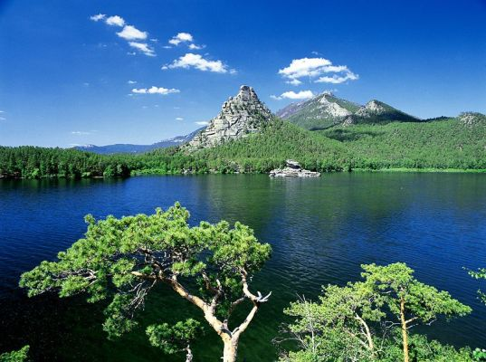  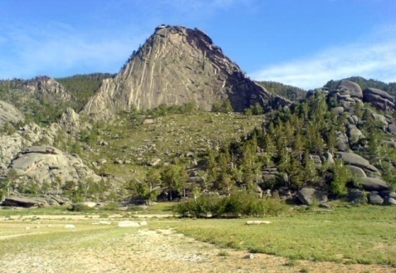 | Когда Всевышний сотворил Землю и раздарил всем краям природные богатства, остатки всего самого лучшего Он собрал в специально отведенном месте. Так возник Баянаул... Древняя казахская легенда именно так объясняет появление удивительного природного феномена, уникального низкогорного массива, расположенного в северо-восточной части степи Сары-Арка.  Баянаул в переводе с казахского значит "богатые, счастливые горы". Заключая в себе множество гранитных скал причудливых форм, таинственных пещер и гротов, кристально чистых родников и богатых рыбой горных озер, сосновых лесов, изобилующих грибами и ягодами, Баянаул не просто один из красивейших уголков Казахстана. Эти воспетые в стихах и песнях места стали для казахского народа святыней, неразрывно связанной со множеством легенд и реальных исторических событий.  Лишь оказавшись здесь, понимаешь, почему народная традиция так чтит Баянаул: сменой холода и зноя, игрой ветра и геологическими подвижками природа в полной мере проявила свое "художественное видение", создав потрясающие скульптурные композиции. Памятниками ее непостижимого величия возвышаются в баянаульских горах гранитные массивы Каменная голова, Голубь и другие. В межгорных впадинах удобно расположились озера Жасыбай, Сабындыколь и Торайгыр – отражающие небо изумруды в драгоценном обрамлении Баянаула.  Вся эта красота, подаренная природой, тщательно охраняется: несколько лет назад на этих территориях был создан национальный парк, призванный сберечь живописные окрестности Баянаула для будущих поколений. | Что означает в переводе с казахского -Баянаул?  За что каменные массивы Баянаула получили такие причудливые названия?  Как государство заботится о сохранении природы Баянаула?
Алтай  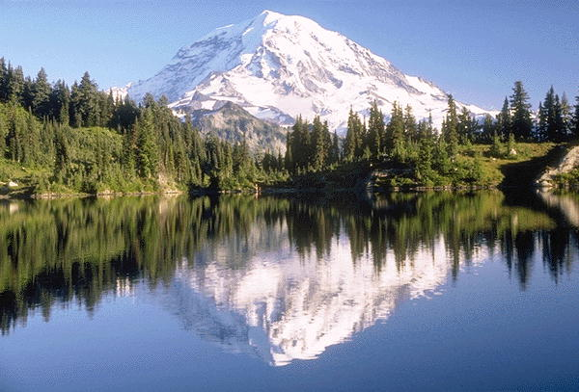  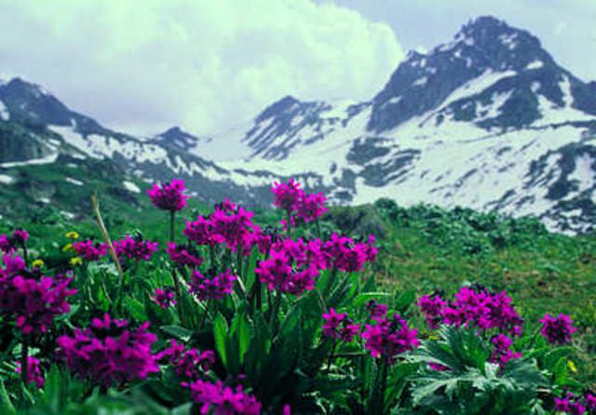  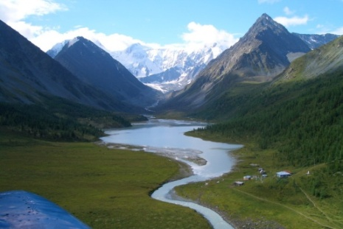 | Еще в трудах отца истории Геродота описано, что за степями массагетов есть таинственные горы, на которых живут стерегущие золото Грифы. Алтай всегда был связан с религиозно-мистическими представлениями тюркских народов, согласно которым этим горам придавался статус священных. К Казахстану относится лишь часть этой горной системы, отроги которой находятся также на территории России и Китая.  Казахстанский Алтай возвышается на крайнем востоке нашей страны. На разных высотах этих гор стелются непроходимые хвойные леса, сочные альпийские луга и вечные ледники. Особенно богат животный мир Алтая. Забравшись в высокогорье, вы можете встретить занесенного в Красную книгу Казахстана горного барана – архара и сибирского горного козла – тау-теке. На средних и небольших высотах, в густых зарослях, царствуют кабаны, а в таежных лесах – бурые медведи и рыси. Здесь же обитают лоси, маралы и косули, а также самый маленький олень – кабарга. Мир грызунов представляют знаменитый соболь, бурундук, росомаха, барсук и многие другие. В небе над Алтаем есть шанс увидеть огромного бородача, размах крыльев которого достигает более трех метров. Не уступают ему по красоте гималайский улар, снежный гриф, любимец казахских охотников – беркут, а также сказочная синяя птица – альпийская галка. Охотники могут здесь встретить глухаря и рябчика.  По берегам живописного высокогорного озера Маркаколь сохранились гнездовья таких редких птиц, как скопа и черный аист, а в самом озере обитает особый подвид рыб – маркакольский ленок, или ускуч. Чтобы сохранить эти сокровища флоры и фауны, в горах Восточного Казахстана созданы два заповедника – Маркакольский и Западно-Алтайский.  Особенное, порой мистическое, отношение к высочайшей вершине Алтая – горе Белухе (4506 м). Являясь своеобразным естественным "пограничным столбом" между Россией и Казахстаном, она способствует духовному единению представителей различных религиозных верований, представляя собой предмет поклонения паломников. Белуха по древним верованиям является страной богов – Шамбалой, куда совершил свое паломничество Будда-Гаутама и через территорию которой проходит энергетический мост, связывающий Землю с космосом. В последние годы посетить Белуху стремятся тысячи последователей этого религиозного учения. | За что Алтай называют «Золотые горы»?  Каких редких животных занесённых в Красную книгу Казахстана можно встретить на Алтае?  Почему гору Белуху называют «страной богов» - Шамболой?
Устюрт  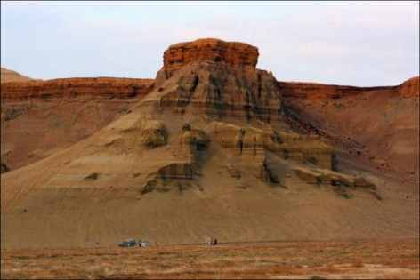  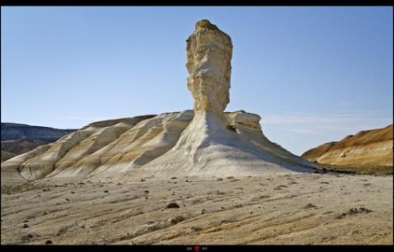  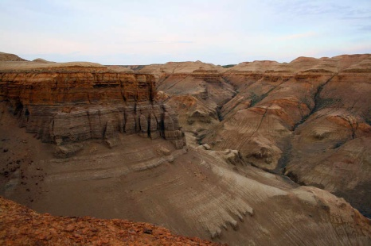 | Необычайное зрелище представляет собой величественная возвышенность на западе Казахстана – плато Устюрт. Подобно каньону реки Чарын, Устюрт создает ощущение внеземного ландшафта, вызывает философско-поэтическое настроение отрешенности от суеты мира, хрупкой зыбкости всего, что осталось за пределами этого дышащего вечностью царства камня и песка...  Абсолютно ровная, словно срезанная гигантским ножом, поверхность плато Устюрт по краям ограничена резкими уступами – чинками. Эти отвесные обрывы достигают в высоту до 400 м. Сложно передать ощущения путешественника, долгое время следующего по гладкому как скатерть плато и внезапно обнаруживающего, что дальше пути нет: почва буквально ушла из-под ног на несколько сот метров вниз...  Подобно неприступному бастиону, Устюрт "охраняет" западные степи Казахстана между Каспийским и Аральским морями. Безлюдность этих мест, вызванная суровым климатом, тем не менее способствовала сохранению здесь таких редких животных, как устюртский муфлон (вид горного барана, занесенного в Красную книгу Казахстана). Известный также как уриал, этот гордый обитатель пустынных скал легко выживает в кажущемся безжизненным пространстве, вполне довольствуясь скудной растительностью и соленой водой. Однако он далеко не одинок на этих выжженных солнцем камнях: свое постоянное пристанище здесь нашли медоед из семейства куньих, длинноиглистый еж, пустынные рыси – каракалы и барханный кот. Поохотиться на джейранов и сайгаков сюда забредает и редчайший хищный зверь Центральной Азии – гепард. Раскаленное небо Устюрта стало прибежищем для множества пустынных птиц – чернобрюхих рябков, садж, каменок, жаворонков.  Уникальное природное явление, плато Устюрт находится под охраной государства, и такие редкие его обитатели, как устюртский муфлон и медоед, а также ценные степные растения оберегаются сотрудниками созданного здесь Устюртского заповедника. | Как называются резкие уступы ограничивающие плато?  Чем можно объяснить безлюдность этих мест?  Какие редкие животные охраняются в Устюртском заповеднике?

Занятие № 4.
Рукотворные чудеса Казахстана | Примерное дополнение экскурсовода | Вопросы для краткой беседы
Наскальные изображения урочища Тамгалы  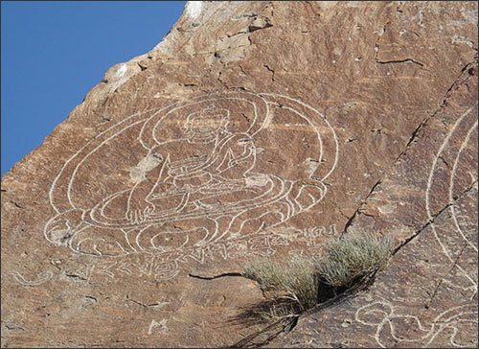 | В 1957 году экспедиция Института истории, археологии и этнографии в 170 км от Алматы наткнулась на причудливые наскальные рисунки. Специалисты считают, что самые древние петроглифы появились здесь в середине II тысячелетия до н. э.  - По рисункам Тамгалы можно прочитать всю историю народностей, населявших с древности территорию Казахстана. Подобные рисунки существуют во многих странах, но наши не имеют аналогов в мире. На небольшом участке собраны тысячи рисунков, складывается впечатление, что в Тамгалы специально приезжали люди, чтобы оставить о себе память в виде изображений на скалах. В рисунках отражены и доисламские религиозные верования племён, есть изображение буддийского храма, языческая символика, символика тенгрианства, элементы шаманизма. | Знаете ли вы что такое петроглифы?  Какую информацию хранят рисунки Тамгалы?
«Золотой человек»  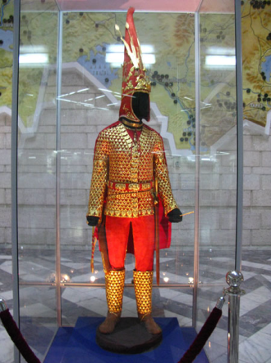 | Уже сама находка «Золотого человека» произвела фурор в научном мире. Для сакско-скифской культуры были характерны царские курганы. Многие из них подверглись разграблению ещё в древние времена. «Золотого человека» спасло то, что осквернители курганов рыли вертикально с вершины к центру. «Золотой человек» был захоронен на краю кургана.  - Золотое шитьё на платье «Золотого человека» - абсолютно уникальная вещь, не встречающаяся ни в одной стране мира. Учёные относят его к III-V веку до н. э. сакско-скифской культуры. Где находится оригинал, не афишируется - скорее всего, где-нибудь в хранилище центрального банка. Сейчас мы можем видеть только копию «Золотого человека». | За что находка получила название «золотой человек»?  Что спасло курган с «золотым человеком» от разорения?  Можно-ли увидеть в музее оригинал находки?
Домбра  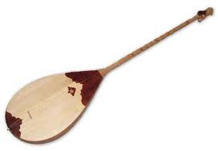 | Во время раскопок города Койкырылган около Арала нашли скульптуру глиняного человека с домброй в руках, датируемой III-IV веком до н. э. На наскальных рисунках в Жамбылском районе изображены танцующие люди и музыкальный инструмент, напоминающий домбру, принадлежащие к периоду неолита (4000 лет до н. э.).  Известна легенда о Джучи-хане «Хромой кулан», XIII век. Сын Джучи-хана был убит на охоте раненым куланом. Отец, предчувствуя беду, обещал залить горло расплавленным свинцом тому, кто поведает ему печальную весть о сыне. Все боялись сообщить отцу правду, и только кюйшиКетбуга сыграл на домбре сочинённую им музыку, из которой отец всё понял. Но казнить ему пришлось не кюйши, а домбру, после чего, согласно легенде, и осталось в корпусе инструмента отверстие. | Где и когда впервые былиобнаружены изображения домбры?  Как вы относитесь к поступку Джучи-хана?
Юрта  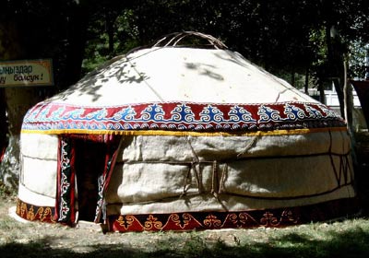 | С древних времён юрта практически не претерпела серьёзных изменений. Для казахов она была собственным микрокосмосом. Впервые новорождённого пеленали в отцовской юрте. Вырастая и женившись, он получал наследство - белую юрту. Уходил из жизни в траурной юрте.  Переносная сборно-разборная конструкция её гармонично подходила к кочевому образу жизни казахов. Покрывалась юрта кошмой из бараньей шерсти осенней стрижки. Юрты, сооружённые в честь торжества, покрывались белой кошмой, её специально подбеливали мелом, известью или краской, полученной из обгоревших костей животных. | Почему юрту называют универсальной?  Какие вы знаете части юрты, что они символизируют?  Из каких материалов изготавливали юрту?
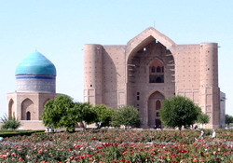  Мавзолей Ходжи Ахмета Яссауи | Построенный в городе Туркестане в 1396-1399 годы по приказу эмира Тимура персидскими мастерами, мавзолей является храмом-шедевром центральноазиатского зодчества, собравшим в себе архитектурные наследия прошлых веков.  Керамические свойства материалов мавзолея по прочности в 5 раз превышают современные кирпичи. В усыпальнице стоят бронзовые подсвечники, подаренные Тимуром в память Ахмета Яссауи, датируемые XIV веком. С XVI века в мавзолее и около него начали хоронить известных людей: Жолбарыс- хана, Аблай-хана, Казыбека, Жаныбека и др.  В июне 2003 года мавзолей Ходжи Ахмета Яссауивнесён в список Мирового наследия ЮНЕСКО | По приказу какого имира был построен мавзолей?  В каком городе построен мавзолей?  Кто еще из известных людей похоронен в мавзолее?
Наскальные мечети Мангистау  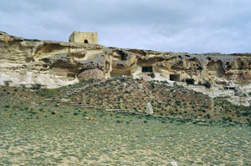  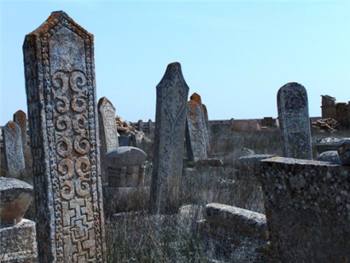 | Находятся в труднодоступных местах полупустынной зоны Мангистау. Климат здесь жёсткий - жгучее солнце, песчаные бури, что и заставило древних жителей полуострова искать уединения в скалах. К тому же считалось, что такая отрешённость от внешнего мира благотворно влияет и на очищение души при совершении молитвы.  Наскальные мечети Мангистау расположены в геофизических аномальных зонах - таких, как Стоунхендж в Англии, лестничные пирамиды в Мексике, искусственные глиняные холмы в Китае. Звуковая акустика такова, что во всех комнатах одинаково слышны проповеди, сколько бы людей там ни находилось. Если мечети Бекет-ата соединить между собой воображаемой линией, то получатся два равнозначных треугольника. По древним поверьям, треугольник - символ вечности. | Почему жители полуострова выбрали для строительства мечети такое труднодоступное место?  В чём уникальность строения комнат мечети?
Байтерек  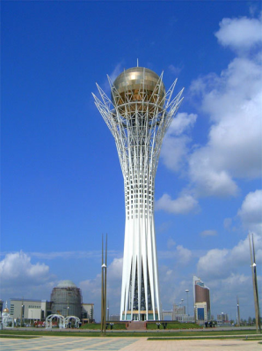 | Комплекс «Астана-Байтерек» сооружён по образцу эскиз-проекта президента Казахстана Нурсултана Назарбаева под влиянием казахской народной сказки о батыре Ер-Тостике. Высота «Байтерека» составляет 97 метров - именно в 1997 году Астана стала столицей Казахстана. Сплетённая из железобетона, металла и стекла композиция завершается золотым шаром, в котором размещён панорамный зал, откуда посетители могут видеть новую столицу с высоты птичьего полёта. Комплекс «Астана-Байтерек» был сооружён всего за полгода. | Кто является автором эскиза-проекта «Байтарек»?  Какова высота Байтерека?  Что символизирует собой Байтерек?

Результатом большой работы с чудесами света стало желание детей составить свой список чудес Северо-Казахстанской области. Каждый мог подготовить для голосования один объект. Учащиеся оформляли слайд-макеты на альбомных листах (фото объекта, краткое описание). Многие объекты дети фотографировали сами.
Эта работа еще не завершена. Сейчас завершается составление списка претендентов. Готовится процесс голосования по выбору семи чудес Северо-Казахстанской области .
Конечно, эта работа не может целиком вписаться в одну неделю географии. Но она позволила учащимся работать длительное время с дополнительной литературой, знакомиться с различными уголками мира и своей страны, расширять знания по географии и поддерживать устойчивый интерес к предмету.

